Wojciech Moszczyński

Optymalizacja procesu wykorzystania surowców cukierniczych za pomocą metod programowania liniowego

Optymalizacja to proces, którego celem jest znalezienie określonej konfiguracji nakładów i działań, które prowadzą do uzyskania najlepszych z możliwych rezultatów.

Celem optymalizacji może być maksymalizacja zysku ze sprzedanych produktów, może być minimalizacja kosztów zużycia surowców lub poziom prawdopodobieństwa przeterminowania drogich dodatków cukierniczych.
Optymalizacja jest więc procesem, który dąży do osiągnięcia wyników ekstremalnych. Zasadniczo właściciel cukierni może wyznaczyć tylko jeden cel optymalizacji.

Wynikiem optymalizacji będzie jasna wskazówka, jakie działania należy podjąć, aby osiągnąć maksymalny poziom wyznaczonego celu. Skuteczną optymalizację można przeprowadzić wyłącznie metodą programowania liniowego. Metoda ta opiera się na równaniach i nierównościach matematycznych.
Osobiście nie znam nikogo, kto lubiłby matematykę. Nie znam też nikogo, kto by nie wykorzystywał kalkulacji do zarabiania lub przeliczania. Z matematyką wiążą się więc ambiwalentne emocje. Z jednej strony unikamy jej, a z drugiej nie potrafimy bez niej żyć.

Planowanie to jeden z najważniejszych elementów zarządzania cukiernią. Od jego jakości zależy wynik ekonomiczny. Pojawia się wiele niewiadomych, spośród których wymienić można poziom popytu lub przyszłe ceny surowców. Instynktownie czujemy, że umiejętnie kalkulując możemy podnieść nasze zarobki, skrócić czas dojazdu albo zminimalizować ryzyko. Czasem widzimy niepowodzenia naszych działań, odkrywamy nasze błędy, liczymy straty. Bardzo często zmuszeni jesteśmy zdać się na ślepy los. Na pewno przydałoby się dodatkowe narzędzie w postaci lepszego kalkulatora czy programu do planowania.

Badania operacyjne

Aby planować lepiej, musimy wznieść się ponad intuicję i własne doświadczenia, wejść głęboko w analizę matematyczną, działania różniczkowe, wzory i wykresy. Kto ma dzisiaj na to czas?
Czy właściciel cukierni musi być też matematykiem?
Jako zwykli ludzie niechętnie wchodzimy na nieznany grunt, zwłaszcza grunt przepojony zasadami i równaniami, grunt spowity mgłą abstrakcyjnych wyrażeń matematycznych. Prawda jest jednak inna.
Metody matematycznego planowania produkcji są bardzo proste i nie warto się ich obawiać.
Optymalizacja polega na dwóch krokach: sformułowaniu nierówności matematycznych oraz na wprowadzeniu ich do kalkulatora on-line.
Pierwszy krok wydaje się trudny i faktycznie może być trudny, lecz jeżeli mamy kilka dobrych przykładów, możemy po prostu przepisać wzory podstawiając własne wartości.
Warto też zauważyć, że gdy raz uda nam się coś zoptymalizować, będziemy mogli te same wzory zastosować w innych przypadkach. Czasem warto zrobić krok w kierunku nowych technologii. Zwłaszcza, gdy nie wiąże się to z żadnymi wydatkami.

Dzięki tej publikacji oraz kalkulatorom simplex dostępnym w sieci online można będzie stosunkowo łatwo i bezboleśnie wprowadzić nową technologię planowania produkcji.

Użyjemy algorytmów, tzn. programowania liniowego. Algorytmów na tyle prostych, aby zrozumiał je każdy, kto miał nawet minimalny kontakt z matematyką.

Czym jest i kiedy powstało programowanie liniowe?

Programowanie liniowe wynalazł w 1939 roku radziecki ekonomista Leonid Kantorowicz.
Metoda ta była szeroko wykorzystywana przez aliantów podczas II wojny światowej. Mając ograniczone zasoby musieli oni optymalnie nimi dysponować. Podczas planowania starano się zmniejszać ryzyko utraty ładunków przez konwoje, starano się maksymalizować skutki nalotów dywanowych i matematycznie minimalizować straty w ludziach. Równania optymalizacyjne zmniejszyły ryzyka opóźnień w dostawach zaopatrzenia oraz wskazywały, jak najlepiej wykorzystywać dostępne zasoby. Stosowane wtedy algorytmy były bardzo skomplikowane. Tuż po wojnie w roku 1947 Georg Dancig, analityk sił powietrznych Stanów Zjednoczonych, uprościł metody optymalizacji, jednocześnie wprowadzając szereg innowacji analitycznych. Dzięki temu programowanie liniowe stało się powszechne w obszarach planowania produkcji i logistyce we wszystkich branżach na całym świecie.

Planowanie procesu wykorzystania surowców za pomocą programowania liniowego

Cukiernia posiada w magazynie jedną tonę galaretki N1 oraz pół tony dodatków N2. Surowce mają krótką datę ważności i trzeba je najszybciej wykorzystać.

Cukiernia prowadzi produkcję czterech rodzajów ciastek kruchych. Do ich produkcji niezbędne jest zastosowanie wspomnianych dwóch surowców N1 i N2.

Wspomniane galaretki i dodatki mogą być użyte dla czterech rodzajów produktów.
Bez zastosowania tych dwóch surowców nie jest możliwe wyprodukowanie wspomnianych czterech wyrobów cukierniczych. Receptury wymagają jednoczesnego zastosowania oba surowców.
Cukiernik musi zużyć zalegający w magazynie surowce ponieważ ich data ważności upływa niedługo. Musi on wybrać produkcję tych ciastek, która przyniosą mu największy zysk. Jednocześnie produkcja ta ma zużyć jak najwięcej galaretki N₁ i dodatków N₂, ponieważ jeżeli nie zostaną one teraz zużyte będą musiały być zutylizowane.

W wierszach poniższej tabeli znajdują się cztery produkty cukiernicze. Pokazane są niezbędne ilości surowców N1 i N2 do produkcji 1000 kg ciastek. Zużycie surowców pokazane jest w kilogramach na jedną tonę produkcji.

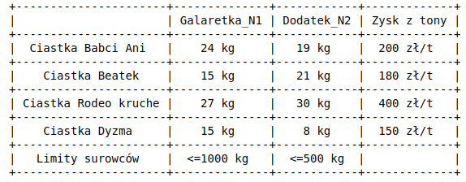

Z boku tabeli znajduje się szacowany przychód za 1000 kg produkcji wyrobów cukierniczych.
Najbardziej opłacalna jest produkcja ciastek „Rodeo kruche”, zysk wynosi 400 zł za 1000 kg.
Najmniej za tonę otrzymamy ze sprzedaży „Dyzma”, przychód wyniesie niespełna 150 zł za tonę.
Na dole tabeli znajdują się ograniczenia zużycia surowców. Nie można zużyć więcej galaretki N1 niż 1000 kg, zaś dodatku N2 nie więcej niż 500 kg.

Z uwagi na małą skalę produkcji, właściciel cukierni musi zdecydować się na produkcję tylko jednego, konkretnego produktu.

Kalkulacje bez zastosowania programowania liniowego

Punktem wyjścia planowania jest wskazanie zmiennej decyzyjnej. Jest nią planowana ilość ton
ciastek. Naszym ograniczeniem jest ilość niezbędnych surowców.
Tak więc, jeżeli zdecydujemy się wyprodukować x₁ = 30 ton ciastek „Babci Ani”, to zgodnie z tabelką możemy policzyć, ile zużyjemy surowców:

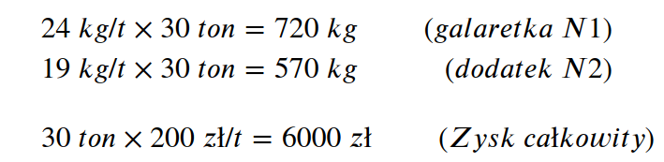

Ponieważ przyjęliśmy, że ilość produkcji x₁ = 30 ton, więc:

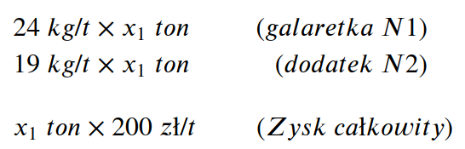
Niestety przekroczyliśmy limit dla dodatku N2. Tego surowca mamy w magazynie tylko 500 kg. Dodatkowo zostało nam jeszcze w magazynie 280 kg galaretki N1, którą chcieliśmy zużyć przy jednorazowym uruchomieniu tej produkcji.
Jeżeli zmniejszymy ilości ton produkcji ciastek „Babci Ani”, spowodujemy zmniejszenie zysków oraz zwiększenie ilości niewykorzystanej galaretki N1.

Formułowanie funkcji celu

Zarówno w życiu jak i w matematyce aby coś zoptymalizować, musimy mieć określony cel. Naszym celem jest maksymalizacja zysku z produkcji ciastek.
Jeżeli przyjmiemy, że:
x₁ to szukana ilość ton ciastek „Babci Ani”,
x₂ to szukana ilość ton ciastek „Beatek”,
x₃ to szukana ilość ton ciastek „Rodeo kruche”,
x₄ to szukana ilość ton ciastek „Dyzma”,

to funkcję celu możemy sformułować jako:
(1)

Właśnie sformułowaliśmy funkcję celu modelu programowania liniowego.
Gdybyśmy zdecydowali się, że będziemy produkowali 30 ton ciastek „Babci Ani”, wtedy:

x₁ = 30,
x₂ = 0,
x₃ = 0,
x₄ = 0,

wtedy:

Formułowanie nierówności liniowych

Zgodnie z założeniami nie możemy zużyć więcej galaretki N₁ i dodatku N₂ niż mamy w magazynie cukierni. Mając do dyspozycji tabelkę pokazującą zużycie surowców, możemy z łatwością wypisać wzory przedstawiające ograniczenia.
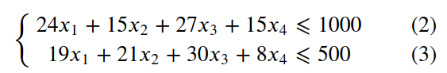
Gdybyśmy teraz postanowili, że produkujemy 30 ton ciastek „Babci Ani”, czyli x₁=30, uzyskamy taki wynik:
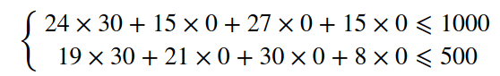

Ostatnia nierówność nie jest spełniona, ponieważ 19 razy 30 to 570, a ograniczenie wynosi 500.
Aby model liczył właściwie, musimy dodać jeszcze warunki, że ilości ton ciastek, jakie chcemy uzyskać muszą być większe lub równe zera. Komplet nierówności modelu ma więc postać:

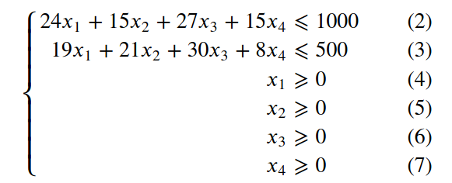

Do tego zestawu dodajemy funkcję celu (1):

Jak obliczyć model?

Aby obliczyć tak sformułowany model programowania liniowego, należy skorzystać z rachunku macierzowego. Obliczanie tego zadania za pomocą kalkulatora i długopisu zajęłoby zapewne dużo czasu. Model ten obliczyć można znacznie szybciej metodą graficzną.

Na szczęście w internecie można znaleźć wiele kalkulatorów simplex. Wystarczy wpisać tam nasze nierówności i otrzymamy upragniony wynik.

Jednym z nich jest polski kalkulator: http://www.maslowski.pl.

Najpierw podajemy ilość zmiennych i ilość ograniczeń.

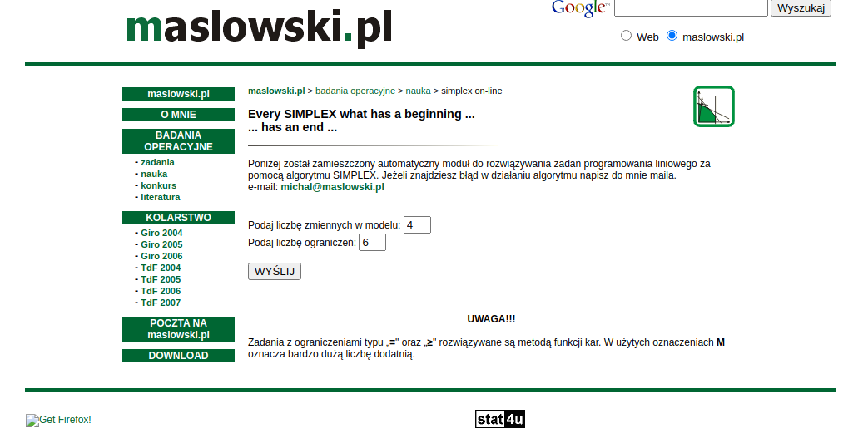

Następnie wpisujemy nasze wyrażenia matematyczne.

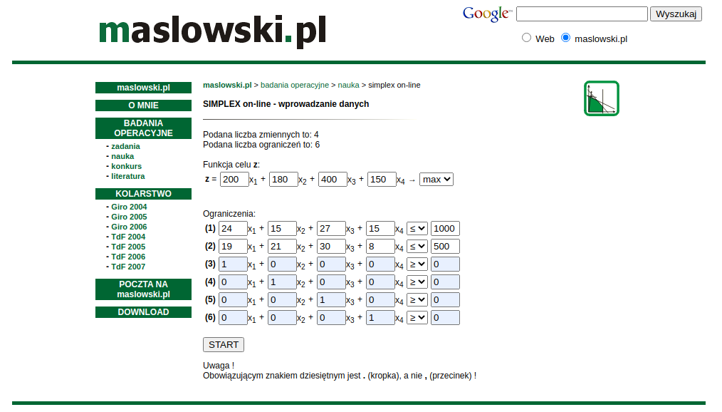

Na dole strony odnajdujemy wynik:
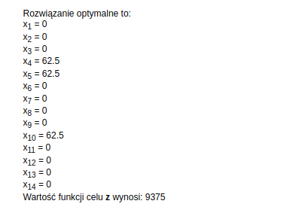

Ten kalkulator ma specyficzny sposób prezentowania wyników. Wyniki tego ćwiczenia powinny być przedstawione w postaci wartości całkowitych. Właściciel cukierni otrzymał więc informację, że powinien wyprodukować 62 tony ciastek „Dyzma”. Jak pamiętamy, ciastka te miały najniższy jednostkowy zysk ze sprzedaży.

Czy uzyskany wynik jest prawidłowy? Gdy podstawimy wynik x₄=62 do wzorów naszego modelu, otrzymamy następujące wartości:
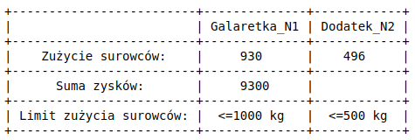

Produkcja 62 ton ciastek „Dyzma” pozwala zarobić najwięcej, jednocześnie pozostaje najmniej surowców N₁ i N₂.

Co byłoby, gdybyśmy zdecydowali się wyprodukować inne rodzaje ciastek? Czy suma zysków byłaby niższa?
Gdybyśmy zdecydowali się na produkcję ciastek „Rodeo kruche”, wtedy aby nie przekroczyć limitów zużycia surowców, musielibyśmy wyprodukować maksymalnie x₃ = 16 ton. Wtedy zysk będzie niższy o 2900 zł od zysku z produkcji ciastek „Dyzma” i zostanie jeszcze w magazynie ponad pół tony galaretki N1.
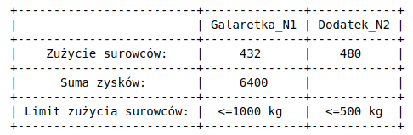

Gdybyśmy zdecydowali się na produkcję ciastek „Beatek”, wtedy aby nie przekroczyć limitów zużycia surowców, musielibyśmy przyjąć produkcję na maksymalnym poziomie x₂ = 23 tony. Wtedy suma zysków będzie niższa o 5160 zł od zysków z produkcji ciastek „Dyzma” i zostanie jeszcze ponad 600 kg galaretki N1, którą trzeba będzie wyrzucić.
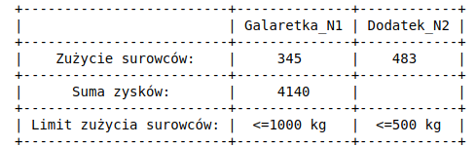

W przypadku wyboru do produkcji ciastek „Babci Ani” różnica w osiąganym zysku wynosiłaby 4100 zł.

Podsumowanie

Dzisiaj poznaliśmy bardzo prostą metodę optymalizacji planowania produkcji. Powinna być ona zrozumiała dla wszystkich. W większości przypadków optymalizację przeprowadza się w procesach bardziej skomplikowanych obejmujących kilkanaście lub nawet kilkadziesiąt różnych ograniczeń i zmiennych. Optymalizacja może być skierowana na maksymalizację zysków lub też minimalizację kosztów, może minimalizować ryzyko lub zużycie środków produkcji. Optymalizacja nie ma ograniczeń. W jednym modelu mogą występować obok siebie najrozmaitsze kategorie, wartości pieniężne i kategorie ilościowe lub stopnie prawdopodobieństwa. Warto zapamiętać, że algorytmy programowania liniowego zawsze prowadzą do ekstremalnych wartości wyniku przy zachowaniu zadanych ograniczeń. W praktyce bardzo trudno jest obliczyć złożone dylematy ekonomiczne przy użyciu konwencjonalnych metod.

Istnieją metody łączące kilka celów optymalizacji. Odbywa się to przez określenie pojedynczego celu w postaci wskaźnika złożonego z wielu celów cząstkowych. Wyznaczenie pojedynczego celu jest najbardziej efektywną metodą optymalizacji.

